|  |  |
| --- | --- |
|  |  |

КОНКУРСНОЕ ЗАДАНИЕ КОМПЕТЕНЦИИ

«ОПТОЭЛЕКТРОНИКА»

(ЮНИОРЫ)

____________________ этап Чемпионата по профессиональному мастерству «Профессионалы»

______________________

регион проведения

2025 г.

Конкурсное задание разработано экспертным сообществом и утверждено Менеджером компетенции, в котором установлены нижеследующие правила и необходимые требования владения профессиональными навыками для участия в соревнованиях по профессиональному мастерству.

**Конкурсное задание включает в себя следующие разделы:**

1. ОСНОВНЫЕ ТРЕБОВАНИЯ КОМПЕТЕНЦИИ 3

1.1. Общие сведения о требованиях компетенции 3

1.2. Перечень профессиональных задач специалиста по компетенции «Оптоэлектроника» 3

1.3. Требования к схеме оценки  10

1.4. Спецификация оценки компетенции  10

1.5. Конкурсное задание  11

1.5.1. Разработка/выбор конкурсного задания  11

1.5.2. Структура модулей конкурсного задания (инвариант/вариатив)  12

2. СПЕЦИАЛЬНЫЕ ПРАВИЛА КОМПЕТЕНЦИИ  35

2.1. Личный инструмент конкурсанта  35

2.2.Материалы, оборудование и инструменты, запрещенные на площадке  35

3. ПРИЛОЖЕНИЯ  36

**ИСПОЛЬЗУЕМЫЕ СОКРАЩЕНИЯ**

1. *CAD –* конструкторская система автоматизированного проектирования.
2. *САЕ –* средство автоматизации инженерных расчетов, анализа и симуляции физических процессов.
3. *IDE –* интегрированная среда разработки.
4. *САПР –* система автоматизированного проектирования.
5. *ЕСКД –* единаясистема конструкторской документации.
6. *ЕСПД –* единая система программной документации.
7. *СИЗ –* средства индивидуальной защиты

1. ОСНОВНЫЕ ТРЕБОВАНИЯ КОМПЕТЕНЦИИ

1.1. ОБЩИЕ СВЕДЕНИЯ О ТРЕБОВАНИЯХ КОМПЕТЕНЦИИ

Требования компетенции «Оптоэлектроника» определяют знания, умения, навыки и трудовые функции, которые лежат в основе наиболее актуальных требований работодателей отрасли.

Целью соревнований по компетенции является демонстрация лучших практик и высокого уровня выполнения работы по соответствующей рабочей специальности или профессии.

Требования компетенции являются руководством для подготовки конкурентоспособных, высококвалифицированных специалистов / рабочих и участия их в конкурсах профессионального мастерства.

В соревнованиях по компетенции проверка знаний, умений, навыков и трудовых функций осуществляется посредством оценки выполнения практической работы.

Требования компетенции разделены на четкие разделы с номерами и заголовками, каждому разделу назначен процент относительной важности, сумма которых составляет 100.

1.2. ПЕРЕЧЕНЬ ПРОФЕССИОНАЛЬНЫХ ЗАДАЧ СПЕЦИАЛИСТА ПО КОМПЕТЕНЦИИ «ОПТОЭЛЕКТРОНИКА»

*Таблица №1*

**Перечень профессиональных задач специалиста**

|  |  |  |
| --- | --- | --- |
| **№ п/п** | **Раздел** | **Важность в %** |
| **1** | **Проектирование оптоэлектронных систем** | **15** |
| Специалист должен знать и понимать:  - методы конструирования оптоэлектронных систем;  - электронные справочные системы и библиотеки: наименования, возможности и порядок работы в них;  - основы аналоговой и цифровой схемотехники;  - номенклатуру оптоэлектронных компонентов и приборов: назначения, типы, характеристики;  - типы, основные характеристики, назначение материалов объектов оптоэлектроники;  - специальные пакеты прикладных программ для конструирования оптоэлектронных систем: наименования, возможности и порядок работы в них;  - принципы, методы и средства выполнения компоновочных расчетов оптоэлектронных систем;  - методики построения компьютерных моделей конструкций оптоэлектронных систем;  - виды и содержание конструкторской документации на разработку оптоэлектронных систем;  - требования Единой системы конструкторской документации (далее - ЕСКД), государственных национальных, военных и отраслевых стандартов, технических условий в области конструирования оптоэлектронных средств;  - специальные пакеты прикладных программ для разработки конструкторской документации на оптоэлектронные средства: наименования, возможности и порядок работы в них;  - прикладные компьютерные программы для создания графических документов: наименования, возможности и порядок работы в них;  - прикладные компьютерные программы для создания текстовых документов: наименования, возможности и порядок работы в них;  - требования охраны труда, пожарной, промышленной, экологической безопасности и электробезопасности. |  |
| Специалист должен уметь:  - производить сравнительный анализ аналогов проектируемых оптоэлектронных систем;  - осуществлять сбор и анализ исходных данных для компоновочных расчетов и конструирования оптоэлектронных систем;  - выполнять поиск данных об оптоэлектронных блоках и устройствах в электронных справочных системах и библиотеках;  - планировать порядок разработки моделей конструкций оптоэлектронных систем;  - осуществлять компьютерное моделирование конструкций оптоэлектронных систем с использованием конструкторских систем автоматизированного проектирования (CAD-системы или САПР);  - рассчитывать основные показатели качества оптоэлектронных систем с использованием средств автоматизации инженерных расчетов, анализа и симуляции физических процессов (CAE-системы);  - оформлять конструкторскую документацию на оптоэлектронные системы в соответствии с требованиями стандартов и технических условий;  - использовать прикладные программы для разработки конструкторской документации на оптоэлектронные системы;  - искать в электронном архиве справочную информацию, конструкторские документы. |  |
| **2** | **Выполнение сборки оптоэлектронных систем** | **50** |
| Специалист должен знать и понимать:  - терминологию и правила чтения конструкторской и технологической документации;  - прикладные компьютерные программы для просмотра текстовой информации: наименования, возможности и порядок работы в них;  - прикладные компьютерные программы для просмотра графической информации: наименования, возможности и порядок работы в них;  - основы технологии монтажа электрорадиоэлементов на поверхность;  - основы технологии смешанного монтажа электрорадиоэлементов;  - назначение и свойства материалов, применяемых для сборки электронных устройств конструктивной сложности первого уровня;  - последовательность выполнения сборки электронных устройств конструктивной сложности первого уровня;  - технологии монтажа электрорадиоэлементов на поверхность;  - технологии смешанного монтажа электрорадиоэлементов;  - основы электротехники в объеме выполняемых работ;  - номенклатуру электрорадиоэлементов: назначения, типы марки и характеристики флюсов, припоев, паяльных паст;  - технические требования, предъявляемые к электрорадиоэлементам, подлежащим монтажу;  - требования, предъявляемые к паяным соединениям;  - правила выполнения основных электрорадиоизмерений, способы и приемы измерения электрических параметров;  - устройство, принцип действия инструментов, приборов и оборудования для пайки, правила работы с ними;  - устройство, принцип действия контрольно-измерительных приборов и оборудования для контроля качества пайки электрорадиоэлементов, правила работы с ними;  - виды дефектов при пайке электрорадиоэлементов, их причины, способы предупреждения и исправления;  - виды, основные характеристики и правила применения материалов для изоляции токопроводящих поверхностей печатных плат;  - основные технические требования, предъявляемые к собираемым электронным устройствам конструктивной сложности первого уровня;  - требования к организации рабочего места при выполнении работ;  - опасные и вредные производственные факторы при выполнении работ;  - правила производственной санитарии;  - виды и правила применения средств индивидуальной и коллективной защиты при выполнении работ;  - требования охраны труда, пожарной, промышленной, экологической безопасности и электробезопасности. |  |
| Специалист должен уметь:  - читать конструкторскую и технологическую документацию;  - просматривать конструкторскую и технологическую документацию с использованием прикладных компьютерных программ;  - выбирать в соответствии с технологической документацией, подготавливать к работе слесарные, контрольно-измерительные инструменты, приспособления, оборудование;  - формовать выводы электрорадиоэлементов с использованием специализированного оборудования;  - обрезать выводы электрорадиоэлементов с использованием специализированного оборудования;  - проверять качество сборки несущих конструкций первого уровня, выполненных на основе изделий нулевого уровня;  - использовать специализированные оборудования и приспособления для пайки электрорадиоэлементов;  - зачищать выводы электрорадиоэлементов, контактные площадки для пайки печатных плат;  - флюсовать выводы электрорадиоэлементов, контактные площадки печатных плат;  - лудить выводы электрорадиоэлементов, контактные площадки печатных плат;  - паять электрорадиоэлементы с использованием паяльных станций;  - очищать элементы несущих конструкций первого уровня от остатков флюсов и окислов;  - проверять качество паяного соединения;  - использовать контрольно-измерительные приборы и оборудование для контроля качества паяных соединений несущих конструкций первого уровня;  - проверять правильность установки электрорадиоэлементов несущих конструкций первого уровня. |  |
| **3** | **Программирование оптоэлектронных систем** | **20** |
| Специалист должен знать и понимать:  - нормативные правовые акты, нормативно-техническую документацию и методические материалы по вопросам, связанным с разработкой и проектированием специального и тестового/технологического программного обеспечения цифровой обработки сигналов, цифрового программного управления оптоэлектронными средствами на языках высокого уровня;  - особенности и возможности современных языков программирования высокого уровня;  - методы и средства разработки специального и тестового/технологического программного обеспечения цифровой обработки сигналов, цифрового программного управления оптоэлектронными средствами на языках высокого уровня;  - требования охраны труда, производственной санитарии и пожарной безопасности. |  |
| Специалист должен уметь:  - осуществлять сбор и анализ исходных данных для разработки специального программного обеспечения цифровой обработки сигналов, цифрового программного управления на языке высокого уровня;  - разрабатывать встроенное специальное программное обеспечение цифровой обработки сигналов, цифрового программного управления на языках высокого уровня;  - разрабатывать тестовое и технологическое программное обеспечение на языках высокого уровня;  - оптимизировать проектные решения на этапах разработки от технического задания до изготовления программного обеспечения;  - разрабатывать программную документацию программного обеспечения оптоэлектронных средств на языках высокого уровня в соответствии с ЕСПД;  - разрабатывать документацию для тестирования программного обеспечения оптоэлектронных средств на языках высокого уровня в соответствии с нормативно-технической документацией. |  |
| **4** | **Диагностика работоспособности и ремонт оптоэлектронных систем** | **15** |
| Специалист должен знать и понимать:  - виды и содержание эксплуатационных документов;  - способы настройки оптоэлектронных систем;  - методы мониторинга и диагностики технического состояния оптоэлектронной системы;  - методы метрологического обеспечения эксплуатации оптоэлектронной системы;  - методы обработки результатов измерений с использованием средств вычислительной техники;  - принципы работы, устройство, технические возможности измерительного оборудования в объеме выполняемых работ;  - содержание ведомостей комплекта запасных частей, инструментов и принадлежностей;  - условия хранения запасных частей, инструментов, принадлежностей и материалов для проведения ремонта оптоэлектронной системы;  - виды брака и способы его предупреждения;  - методы диагностирования неисправностей, возникших при эксплуатации оптоэлектронной системы;  - методы устранения неисправностей, возникших при эксплуатации оптоэлектронной системы;  - принципы работы, устройство, технические возможности контрольно-измерительного и диагностического оборудования;  - опасные и вредные производственные факторы при выполнении работ;  - правила производственной санитарии;  - виды и правила применения средств индивидуальной и коллективной защиты при выполнении работ;  - требования охраны труда, пожарной, промышленной, экологической безопасности и электробезопасности. |  |
| Специалист должен уметь:  - работать с эксплуатационной документацией по техническому обслуживанию оптоэлектронной системы;  - монтировать оптоэлектронную систему;  - диагностировать и оценивать техническое состояние оптоэлектронной системы;  - использовать измерительное оборудование для настройки оптоэлектронной системы;  - использовать средства измерения для контроля технического состояния оптоэлектронной системы;  - составлять ведомости комплектов запасных частей, инструментов, принадлежностей и материалов, расходуемых за срок технического обслуживания оптоэлектронной системы;  - использовать оборудование для диагностирования и устранения неисправностей, возникших при эксплуатации оптоэлектронной системы;  - производить замену узлов и элементов оптоэлектронной системы;  - проверять функционирование оптоэлектронной системы после проведения ремонтных работ;  - составлять ремонтные ведомости и рекламационные акты, необходимые для устранения возникших во время эксплуатации неисправностей в оптоэлектронной системе. |  |

1.3. ТРЕБОВАНИЯ К СХЕМЕ ОЦЕНКИ

Сумма баллов, присуждаемых по каждому аспекту, должна попадать в диапазон баллов, определенных для каждого раздела компетенции, обозначенных в требованиях и указанных в таблице №2.

*Таблица №2*

**Матрица пересчета требований компетенции в критерии оценки**

|  |  |  |  |  |  |  |
| --- | --- | --- | --- | --- | --- | --- |
| **Критерий/Модуль** | | | | | | **Итого баллов за раздел ТРЕБОВАНИЙ КОМПЕТЕНЦИИ** |
| **Разделы ТРЕБОВАНИЙ КОМПЕТЕНЦИИ** |  | **A** | **Б** | **В** | **Г** |  |
| **1** | 15 | - | - | - | 15 |
| **2** | - | - | 5 | 45 | 50 |
| **3** | - | 20 | - | - | 20 |
| **4** | - | - | 10 | 5 | 15 |
| **Итого баллов за критерий/модуль** | | 15 | 20 | 15 | 50 | **100** |

1.4. СПЕЦИФИКАЦИЯ ОЦЕНКИ КОМПЕТЕНЦИИ

Оценка Конкурсного задания будет основываться на критериях, указанных в таблице №3:

*Таблица №3*

**Оценка конкурсного задания**

|  |  |  |
| --- | --- | --- |
| **Критерий** | | **Методика проверки навыков в критерии** |
| **А** | **Проектирование оптоэлектронных систем** | Экспертная оценка качества разработки электрической принципиальной схемы оптоэлектронных систем в соответствии с требованиями технического задания. Проверка качества подготовки конструкторской документации на основании электронного отчета, представленного конкурсантом. |
| **Б** | **Программирование оптоэлектронных систем** | Экспертная оценка качества разработки и отладки программного обеспечения для микроконтроллера, находящегося в составе оптоэлектронной системы. Оценка путем проверки соответствия программного продукта заданным функциональным требованиям к работе оптоэлектронной системы. |
| **В** | **Диагностика работоспособности и ремонт оптоэлектронных систем** | Экспертная оценка работоспособности оптоэлектронной системы до и после выполнения ремонта. Оценка правильности заполнения конкурсантом электронного отчета по проведенной диагностике и ремонту оптоэлектронной системы. |
| **Г** | **Выполнение сборки оптоэлектронных систем** | Экспертная оценка качества подготовки элементов конструкции и сборки электронных схем на основе печатного монтажа для оптоэлектронных систем. Оценка выполненной механической и электрической сборки конструкции оптоэлектронной системы на соответствие техническому заданию. Оценка работоспособности и функционала оптоэлектронной системы требованиям технического задания. |
|  |  |  |

1.5. КОНКУРСНОЕ ЗАДАНИЕ

Общая продолжительность Конкурсного задания[1]: 12 ч.

Количество конкурсных дней: 3 дня.

Вне зависимости от количества модулей, конкурсное задание должно включать оценку по каждому из разделов требований компетенции.

Оценка знаний конкурсанта должна проводиться через практическое выполнение Конкурсного задания. В дополнение могут учитываться требования работодателей для проверки теоретических знаний / оценки квалификации.

1.5.1. Разработка/выбор конкурсного задания

Конкурсное задание состоит из 4-х модулей, включает обязательную к выполнению часть (инвариант) – 2 модуля, и вариативную часть – 2 модуля. Общее количество баллов конкурсного задания составляет 100.

1.5.2. Структура модулей конкурсного задания

**Модуль А. Проектирование оптоэлектронных систем *(вариатив)***

*Время на выполнение модуля* – 2 часа

Конкурсант должен спроектировать электрическую схему, основу которой составляют оптоэлектронные приборы. Схема должна выполнять некоторый заданный функционал. Задание может предусматривать проектирование, как целой схемы оптоэлектронной системы, так и ее отдельных частей. Конкурсанту необходимо подобрать необходимые элементы, пользуясь предоставленной технической документацией, а также произвести электрические расчеты заданных параметров проектируемой схемы. Проектирование оптоэлектронной системы включает в себя аналоговую и цифровую схемотехнику.

Функциональность схемы подтверждается посредством виртуального моделирования в специализированной САПР. Рекомендовано программное обеспечение промышленного стандарта, поддерживающее SPICE-моделирование.

Время выполнения задания данного модуля составляет 2 часа. В результате выполнения данного модуля конкурсанту необходимо предоставить экспертам электронный файл-отчет, заполненный по установленной форме, подтверждающий работоспособность спроектированной схемы. Данное задание модуля оценивается в 15,00 баллов, из которых судейская оценка составляет 3,00 балла.

Проектируемое устройство представляет собой настольный многоцветный светильник-ночник с пятью RGB-светодиодами. Цвет свечения изменяется либо пультом дистанционного управления или с помощью кратковременного нажатия на сенсорную кнопку на корпусе светильника (см. рис.1.1). Обучение коду кнопки пульта ДУ осуществляется с помощью DIP-переключателей внутри корпуса светильника.

Устройство питается напряжением 5 В через разъём micro-USB. Максимальная потребляемая мощность – 2 Вт. Для управления светильником поддерживаются пульты ДУ с протоколом NEC и частотой модуляции 38 кГц.

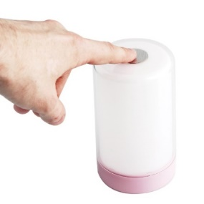 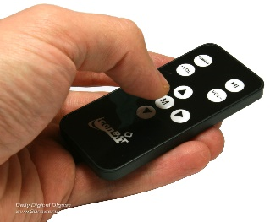

Рисунок 1.1. Внешний вид собранного устройства и варианты управления ночником - нажатием на сенсорную кнопку или пультом ДУ

В ИК-пультах фирмы NEC для передачи данных используется протокол, основанный на кодировании нулей и единиц длиной паузы (см. рис. 1.2). Начало каждого бита определяется импульсом длиной 560 мкс (одновременно этот импульс сигнализирует о конце предыдущего бита). Длина следующей за импульсом паузы определяет логическое значение бита. Для определения конца последнего бита отправляется импульс длиной 560 мкс.

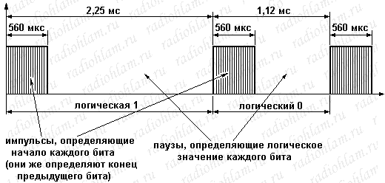

Рисунок 1.2. Кодирование логической единицы и логического нуля шириной паузы

Команды передаются пакетами (см. рис. 1.3). Каждый пакет начинается со стартовой последовательности — импульса длиной 9 мс и паузы длиной 4.5 мс. Пакет имеет размер 4 байта (32 бита), содержащие адрес устройства и команду. Каждый байт пакета передаётся младшим битом вперёд. Пакет состоит из адреса устройства, инвертированного адреса, команды, инвертированной команды, и имеет следующий вид:

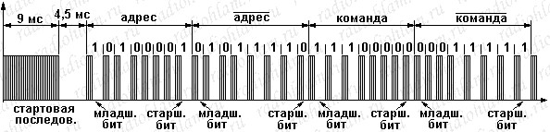

Рисунок 1.3. Пакет данных протокола NEC

Структурная схема светильника изображена на рисунке 1.4.

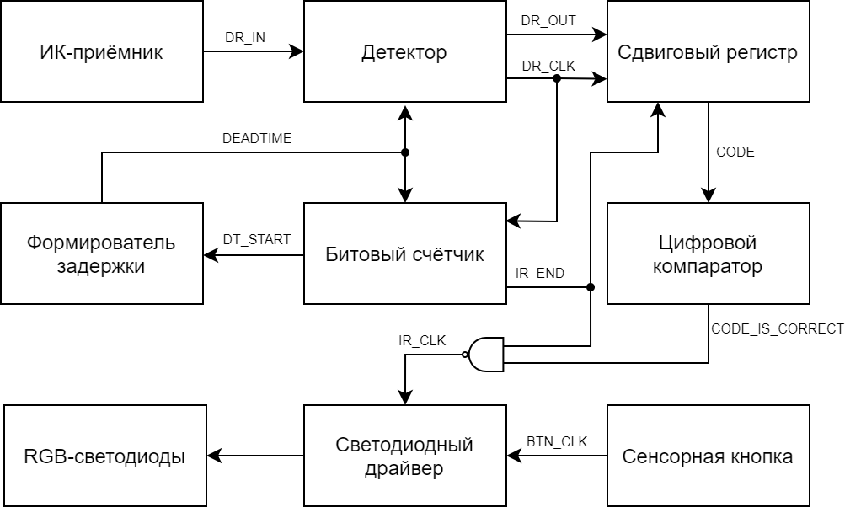

Рисунок 1.4. Структурная схема светильника

Модулированный сигнал с пульта ДУ поступает на **ИК-приёмник**. ИК-приёмник демодулирует пачку импульсов и инверсно выводит на линию полезный сигнал DR_IN (см. рис. 1.5). На плате устройства предусмотрен светодиод, мигание которого свидетельствует о приёме данных.

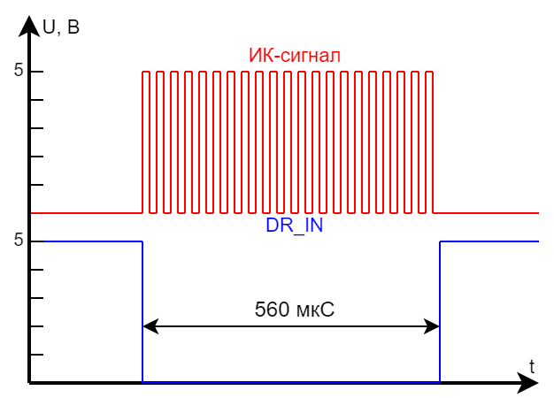

Рисунок 1.5. Временная диаграмма декодирования пачки ИК-импульсов в сигнал DR_IN.

Сигнал DR_IN поступает в **детектор**. Он преобразует ширину импульсов из протокола NEC в логические уровни. В зависимости ширины импульса DR_IN, на линии DR_OUT появляется либо логическая единица, либо логический ноль. Так же в детекторе формируется сигнал синхронизации DR_CLK (см. рис. 1.6).

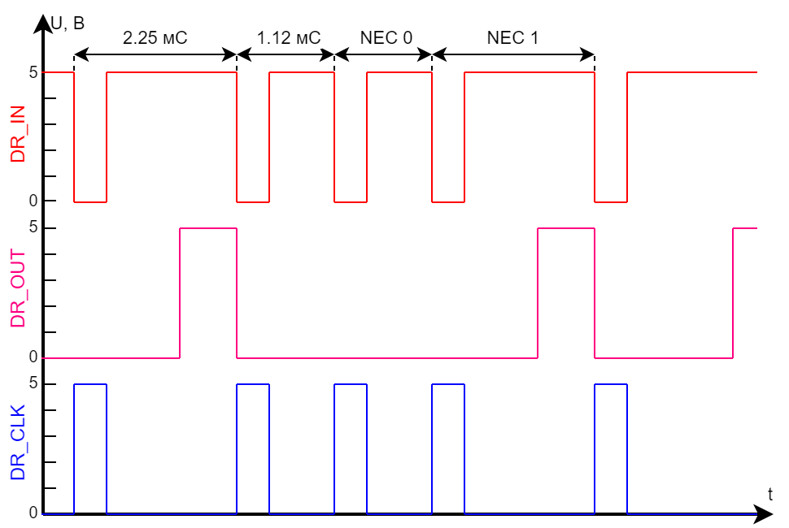

Рисунок 1.6. Временная диаграмма сигналов DR_IN, DR_OUT, DR_CLK

**Битовый счётчик** подсчитывает количество импульсов, поступивших с пульта ДУ. После 33-го бита счётчик формирует прямой импульс DT_START и инверсный IR_END (см. рис. 1.7). Сигнал IR_END сигнализирует об окончании приёма данных, а сигнал DT_START запускает работу блока формирования задержки. Сброс значения счётчика происходит по фронту сигнала DEADTIME.

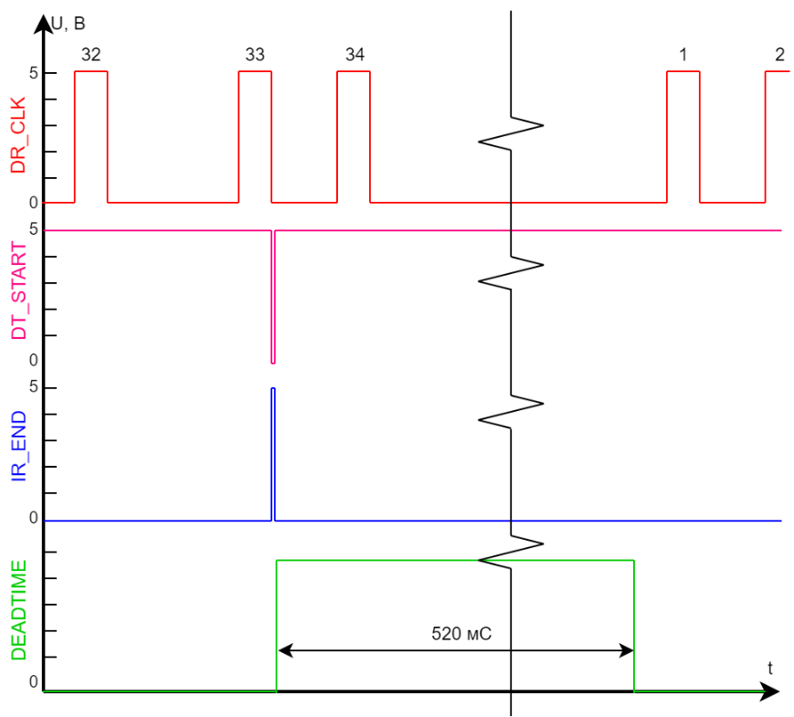

Рисунок 1.7. Временная диаграмма сигналов DR_CLK, DT_START, IR_END, DEADTIME

Импульс DEADTIME **формирователя задержки** предназначен для блокирования работы детектора, чтобы остановить приём данных с пульта ДУ. Это необходимо для игнорирования импульсов повторения и ограничения количества принятых бит – 1 стартовый бит и 32 бита данных. Так приём кода становится устойчивым. Ширина импульса DEADTIME составляет 520 мс (см. рис. 1.7).

Сигналы DR_OUT и DR_CLK поступают в **сдвиговый регистр**, в котором последовательный код преобразуется в параллельный. Данные линии DR_OUT записываются в сдвиговый регистр по спаду импульсов линии DR_CLK. Сигнал IR_END управляет защёлкой (см. рис. 1.8). В памяти остаются последние 8 бит принятых данных. Старшие 4 бита последнего байта NEC индицируются красными светодиодами и подаются на цифровой компаратор.

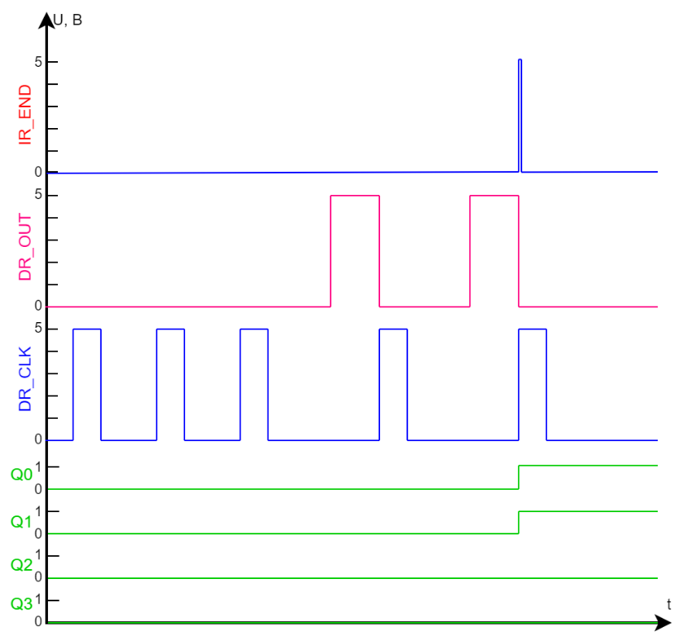

Рисунок 1.8. Временная диаграмма сигналов IR_END, DR_OUT, DR_CLK и выходов сдвигового регистра Q0-Q3

**Цифровой компаратор** сравнивает выделенные 4 бита с значением на DIP-переключателе. Если значения равны, то на линии CODE_IS_CORRECT устанавливается логическая единица. Если сигналы CODE_IS_CORRECT и IR_END находятся в единице, то формируется импульс низкого уровня LED_CLK, который переключает цвет свечения светодиодов.

При нажатии на **сенсорную кнопку** формируется импульс низкого уровня BTN_CLK, который переключает цвет свечения светодиодов.

В **светодиодном драйвере** сигналы LED_CLK и BTN_CLK смешиваются через обратно включенные диоды и увеличивают значение счётчика. В зависимости от него изменяется цвет свечения пяти **RGB-светодиодов** светильника. Зависимость цвета светильника от значения счётчика отображена в таблице 1.1.

Таблица 1.1 Зависимость цвета светильника от значения счётчика

|  |  |  |  |  |
| --- | --- | --- | --- | --- |
| **Q1** | **Q2** | **Q3** | **Q4** | **Цвет свечения** |
| 0 | 0 | 0 | X | Светодиоды не горят |
| 1 | 0 | 0 | X | Красный |
| 0 | 1 | 0 | X | Зелёный |
| 1 | 1 | 0 | X | Жёлтый |
| 0 | 0 | 1 | X | Синий |
| 1 | 0 | 1 | X | Фиолетовый |
| 0 | 1 | 1 | X | Бирюзовый |
| 1 | 1 | 1 | X | Белый |

Конкурсанту необходимо доработать 3 электрические схемы (#1 - #3), предложенных в задании. Для подтверждения функционирования разработанного участником схемотехнического решения используется система NI Multisim. При необходимости решение участника сопровождается расчетами, временными диаграммами и графиками.

Для разработки схемы допускается использование активных компонентов  
только из предложенного перечня элементов, приведенного в таблице 1.2. Номиналы пассивных компонентов (резисторов и конденсаторов) участник подбирает самостоятельно, исходя из рядов Е24 и Е12 соответственно. При проектировании необходимо предусмотреть защиту цифровых микросхем от помех питания там, где это необходимо.

В результате выполнения этого задания участнику необходимо подготовить электронный отчет, созданный на основе выданного шаблона. Файл должен содержать электрические принципиальные схемы предложенного решения, выполненные в Multisim; необходимые расчеты, временные диаграммы и графики. Отдельно участник подготавливает модели схем в Multisim, подтверждающие функциональность решения, на основе выданных шаблонов для каждой схемы. Менять имена файлов шаблонов для Multisim не нужно.

Для проектирования электрических схем отводится 2 часа. По истечению  
назначенного времени участник сдает экспертам отчет в электронном виде в формате *.pdf и файлы с виртуальными моделями схем для Multisim. Имя файла отчета должно содержать имя, фамилию и номер рабочего места участника, например, «Иванов_Иван_A1_№5.pdf». Все электронные файлы (отчет и модели) необходимо разместить в папку с названием «А1 Фамилия Имя № рабочего места». Папка должна быть размещена на рабочем столе компьютера участника. По окончании рабочего времени, предусмотренного данным этапом конкурсного задания, файлы передаются экспертам.

**Схема #1**

Спроектируйте схему **битового счётчика** на базе микросхемы CD4024BE и **формирователя задержки** на базе микросхемы NE555DR. Ширина импульса DEADTIME формирователя задержки должна составлять 520 мс (погрешность допустима в пределах ±20 мс).

Битовый счетчик подсчитывает количество импульсов, поступивших с линии DR_CLK. После 33-го бита счётчик должен сформировать прямой импульс DT_START и инверсный ему сигнал IR_END. Сигнал DT_START запускает работу блока формирования задержки (см. рис. 1.7). Сброс значения битового счётчика должен происходить по фронту сигнала DEADTIME.

В отчете приведите спроектированную электрическую принципиальную схему битового счётчика и формирователя задержки.

Приведите расчет номиналов необходимых компонентов для работы микросхемы таймера формирователя задержки и временную диаграмму формирования требуемого сигнала DEADTIME.

Приведите совмещенную временную диаграмму работы битового счетчика, согласно рис. 1.7 с указанием входной линии DR_CLK и формируемых выходных сигналов DT_START и IR_END.

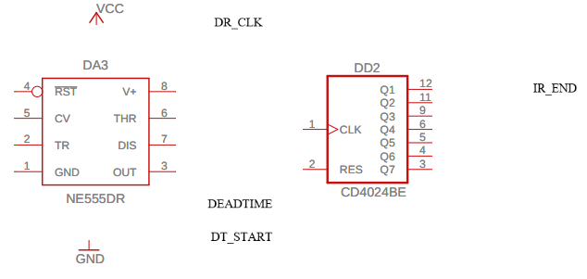

**Схема #2**

Спроектируйте схему **сдвигового регистра** для преобразования последовательного кода в параллельный на базе микросхемы CD4094BD и схему **цифрового компаратора** на базе микросхемы CD4585BE. Работа схемы сдвигового регистра должна соответствовать логике работы, указанной на рисунке 1.8.

В отчете приведите схему сдвигового регистра и цифрового компаратора, сравнивающего выходную последовательность CODE от сдвигового регистра и кодовой комбинации на SA1. При моделировании работы цифрового компаратора можно воспользоваться кодовой комбинацией на SA1 на усмотрение участника.

В отчете приведите временную диаграмму моделирования работы сдвигового регистра с учетом входных сигналов DR_OUT, DR_CLK и IR_END, а также выходных сигналов DD5. Все указанные сигналы должны быть показаны на совмещенной диаграмме.

В отчете приведите временную диаграмму работы цифрового компаратора DD7 для условия, чтобы сигнал CODE_IS_CORRECT стал равным уровню лог.1. Все необходимые сигналы должны быть показаны на совмещенной диаграмме.

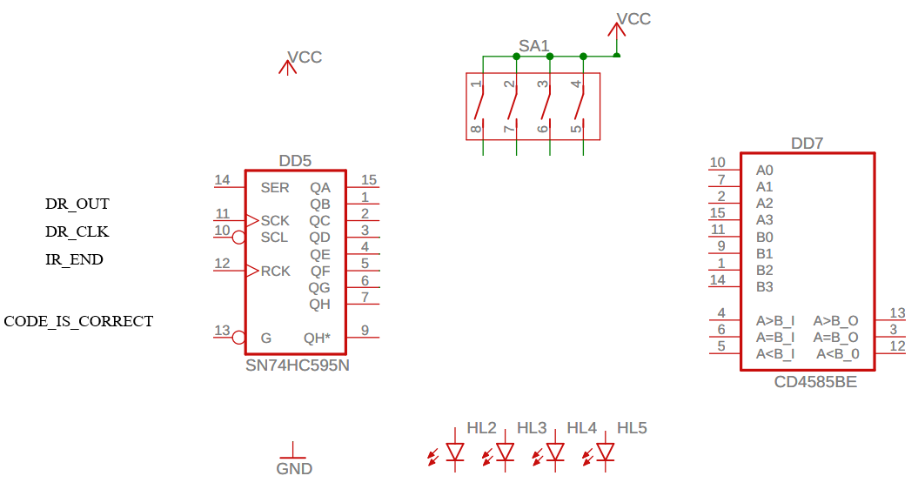

**Схема #3**

Спроектируйте схему **светодиодного драйвера**, выполняющего функцию управления линейкой из пяти RGB светодиодов от тактового сигнала LED_CLK. Для этого используйте микросхему CD4029BE. Включение сегментов одного цвета всех светодиодов должно происходить одновременно.

В отчете приведите схему светодиодного драйвера и приведите совмещенную временную диаграмму моделирования работы красного свечения всех светодиодов схемы, согласно таблице 1.1.

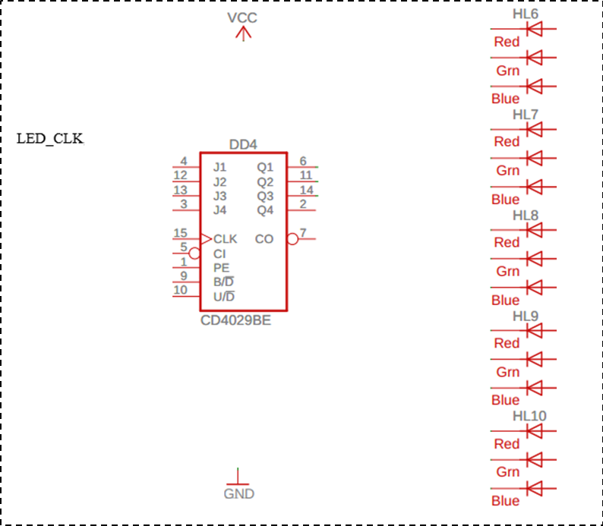

Таблица 1.2. Перечень элементов схемы светильника

|  |  |  |  |
| --- | --- | --- | --- |
| **Позиционное обозначение** | **Номинал** | **Кол-во** | **Описание** |
| D1 | TTP223 | 1 | Модуль ёмкостной сенсорной кнопки |
| PLS-3 | 1 | Вилка прямая |
| DA1 | NE555P | 1 | Прецизионный таймер |
| DA2 | LM358P | 1 | Двухканальный операционный усилитель |
| DD1 | VS1838 | 1 | Инфракрасный приемник 38 КГц |
| DD2 | CD4024BE | 1 | 7-разрядный двоичный счетчик |
| DD3 | CD4011BE | 1 | Четыре логических элемента 2 "И-НЕ" |
| DD4 | CD4094BD | 1 | 8-битный сдвиговый регистр |
| DD5 | CD4029BE | 1 | 4-разрядный двоично-десятичный счетчик |
| DD6 | CD4585BE | 1 | 4-разрядный двоичный компаратор |
| HL1 | GNL-3014PGC | 1 | Зелёный светодиод 3 мм |
| HL2, HL3, HL4, HL5 | GNL-3014SRD | 4 | Красный светодиод 3 мм |
| HL6, HL7, HL8, HL9, HL10 | BL-L515RGBW-CC | 5 | RGB-светодиод 5 мм, общий анод |
| SA1 | DS1040-04RN | 1 | DIP-переключатель |
| VD1, VD2 | BAT43 | 2 | Диод Шоттки |
| VT1, VT2, VT3, VT4, VT5 | 2N7000 | 5 | N-канальный полевой транзистор |

**Модуль Б. Программирование оптоэлектронных систем *(вариатив)***

*Время на выполнение модуля* – 2 часа

**Задание:**

Конкурсант должен разработать и отладить программу на языке программирования Си для оптоэлектронной системы, управляемой микроконтроллером, с использованием специализированной интегрированной среды разработки (IDE). Встраиваемым микропроцессорным управляющим устройством для модуля могут быть микроконтроллерные платформы серии Arduino (Uno, Mega и т.п.) или их аналоги (Iskra Neo и т.п.). Рекомендовано использовать Arduino IDE – интегрированyю среду разработки, предназначенную для создания и загрузки программ на Arduino-совместимые платы, а также на платы других производителей.

Специальные материалы и спецификации производителя, дополнительные программные библиотеки, необходимые конкурсантам для выполнения конкурсного задания, будут предоставлены разработчиком задания.

Для выполнения задания модуля конкурсанту будет предоставлен заведомо работоспособный тестовый образец оптоэлектронной системы. Изменение в электрической схеме при выполнении конкурсного задания не допускается, за исключением коммутации, предусмотренной разработчиком конкурсного задания. Для демонстрации работоспособности тестового образца оптоэлектронной системы разработчик предоставит демонстрационную прошивку. Прошивка должна использоваться конкурсантами для демонстрации экспертам аппаратных неисправностей, которые могут возникнуть в процессе работы.

Время выполнения задания данного модуля составляет 2 часа. По истечении указанного времени, конкурсант должен сдать проект и прошивку для микроконтроллера, продемонстрировав ее работоспособность и выполнение заданного функционала. Данное задание модуля оценивается в 20,00 баллов. Оценка результатов выполнения конкурсного задания может производиться только по функциональности оптоэлектронной системы. Прямая оценка функциональности по тексту программы не допускается.

В качестве задания конкурсантам предлагается макет электронного устройства – информационная бегущая строка на двух RGB-матрицах. Система используется для индикации текстовой информации в разнообразных информационных устройствах, таких как электронные вывески, табло для расписаний и т.д.

Этот макет выполнен на основе микроконтроллера Atmega 2560 в составе отладочной платы Arduino Mega и светодиодных RGB матриц организацией 64x32 пиксела. Дополнительных компонентов для макета не требуется. Основная матрица подключена по примеру рисунка 1 и согласно таблице 1. Схема ее приведена на рисунке 2. Вторая матрица подключается дополнительным шлейфом от DATA OUT основной к DATA IN дополнительной матрицы.

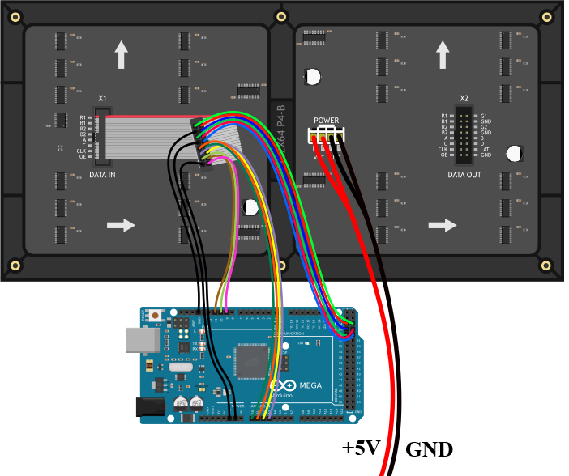

Рисунок 1. Подключение светодиодной матрицы к Atmega

Таблица 1. Подключение матрицы к Atmega

| **Вывод шлейфа** | **Вывод Arduino Mega** |
| --- | --- |
| R1 | 24 |
| G1 | 25 |
| B1 | 26 |
| GND | GND |
| R2 | 27 |
| G2 | 28 |
| B2 | 29 |
| GND | GND |
| A | A0 |
| B | A1 |
| C | A2 |
| D | A3 |
| CLK | 11 |
| LAT | 10 |
| OE | 9 |
| GND | GND |

Принцип взаимодействия с светодиодной матрицей основан на динамической индикации, которая реализована сдвиговых регистрах с драйвером тока и на дешифраторах. Вся матрица разделена по горизонтали на 2 части, обе части управляются отдельной линейкой сдвиговых регистров, данные для которых разделены, а тактирование дублируется (рис.2). На каждой половине присутствует дешифратор, который включает одну из 16 строк, в зависимости от двоичного кода. На все дешифраторы данные дублируются.

Матрица построчно отрисовывается с помощью микроконтроллера с строго определенной периодичностью, заданной в прошивке.

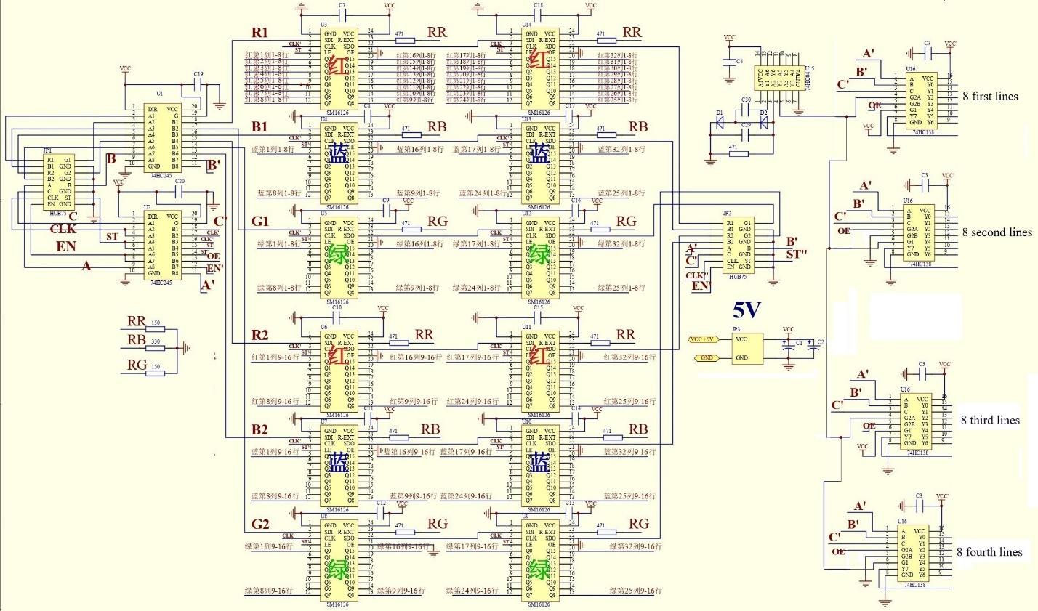Рисунок 2*.* Электрическая принципиальная схема матрицы

Конкурсанту предоставляются:

- Файлы тестовой прошивки для проверки работоспособности модуля матрицы.

- Проект в Arduino IDE, подлежащий доработке согласно конкурсному заданию. Конкурсанту необходимо полностью восстановить функционал по заданию за заданное время.

По окончании времени экспертам на проверку сдается архив в формате **.zip** или **.rar** с названием «**Модуль**_**В_Фамилия_№_РабочееМесто**», в котором содержатся:

- Проект **.ino**.

- Бинарный файл **.bin** или **.hex**.

**Задание для конкурсантов:**

1. Для плавности картинки вся матрица должна быть обновлена 30 раз в секунду.

2. Бегущая строка отображает текст «OPTOELECTRONICS».

3. Все буквы выводимого текста заглавные.

4. Текст отображается по середине матриц.

5. Движение выводимого текста – справа налево.

6. Шрифт символов должен быть ASCII из библиотеки fonts.h

7. Шрифт должен быть размером 14x10.

8. Цвет текста должен быть белым.

9. Скорость продвижения пикселов текста составляет 1 пиксел в секунду.

10. Слово написано верно.

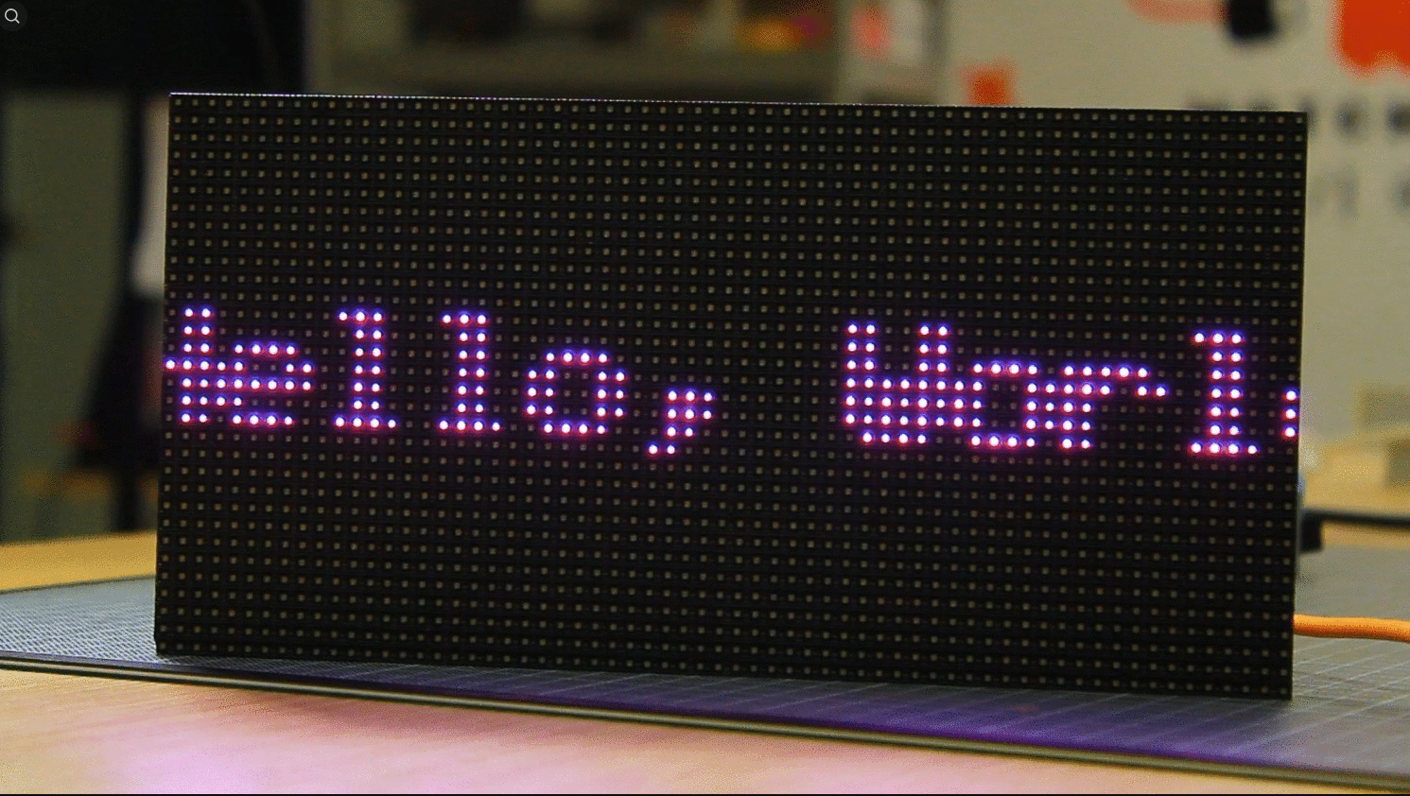

Рисунок 3. Пример бегущей строки на матрице

**Модуль В. Диагностика работоспособности и ремонт оптоэлектронных систем *(инвариант)***

*Время на выполнение модуля* – 2 часа.

**Задание:**

В данном модуле конкурсанту будет предоставлена оптоэлектронная система с заранее внесенными в нее тремя неисправностями. Количество и тип неисправностей для всех конкурсантов будут одинаковыми. Разработчик задания должен предоставить не менее одного рабочего устройства. Разработчик должен продемонстрировать функционирующую оптоэлектронную установку. Конкурсантам будет предоставлено избыточное количество компонентов, которые могут быть предназначены для проведения ремонта оптоэлектронной системы. Также предоставляется необходимая конструкторская документация на устройство.

Доказательством нахождения неисправности и (или) проведения ремонта служат измерения, выполненные стандартным измерительным и испытательным оборудованием для тестирования, настройки и измерения электронных компонентов и модулей. Измерения могут быть либо прямыми (простое считывание значений из инструмента), либо косвенными (включая как чтение, так и простой расчет).

Устройство представляет собой генератор сигналов трех форм: прямоугольной, треугольной и синусоидальной. Структурная схема генератора приведена на рисунке 1.



Рисунок 1. Структурная схема генератора сигналов

С помощью регулятора частоты, выполненного на двух переменных резисторах (грубой подстройки и точной подстройки), задается требуемая частота выходного сигнала от 2 Гц до 99 Гц, которую формирует блок задающего генератора. На опорном генераторе формируется сигнал 1 Гц, служащий для формирования сигнала сброса счётчиков и обновления значения на семисегментных индикаторах. Частоту опорного генератора можно регулировать с помощью подстроечного резистора. С помощью опорного генератора и двоичных счетчиков-дешифраторов заданное значение частоты отображается на двух семисегментных индикаторах. Задающий генератор также является источником прямоугольного сигнала заданной частоты, а через звенья формирователей треугольного и синусоидального сигналов, соответственно, формируются сигналы той же заданной частоты и соответствующей формы. Регулируемый источник питания с помощью подстроечного резистора преобразует 12 вольт входного напряжения в требуемое напряжение питания устройства.

Печатная плата генератора является двухсторонней, соответствует 2-му классу плотности, выполненная заводским способом с металлизированными отверстиями, покрытая маской с нанесенной шелкографией. Размер платы 100х50 мм, органы управления и индикации выведены на лицевую панель устройства, подключение источника питания и выходных сигналов осуществлено через соответствующие разъемы на плате. Плата устанавливается в корпус, выполненный из отдельных элементов для сборки корпуса.

Время выполнения задания данного модуля составляет 2 часа. В результате выполнения данного модуля конкурсанту необходимо предоставить экспертам электронный файл-отчет, заполненный по установленной форме, подтверждающий проведенный анализ работоспособности и ремонт оптоэлектронной системы. Данное задание модуля оценивается в 15 баллов, из которых судейская оценка составляет 4,5 балла.

**Модуль Г. Выполнение сборки оптоэлектронных систем *(инвариант)***

*Время на выполнение модуля – 6 часов*

**Задание №1. Выполнение сборки оптоэлектронной системы на основе RGB-светодиодов.**

Для выполнения данного задания конкурсанту необходимо выполнить сборку устройства на основе отдельных светодиодов (см. рис.1). Конкурсанту будет предоставлено необходимое количество активных и пассивных электронных компонентов, необходимая сборочная документация, печатная плата и необходимые конструктивные элементы. Полный комплект для сборки оптоэлектронной системы будет предоставлен организаторами.

Для сборки печатной платы могут использоваться технологии монтажа в отверстия (THT). Разработчик задания предоставит функционирующий образец оптоэлектронной системы для демонстрации возможности выполнения конкурсного задания.

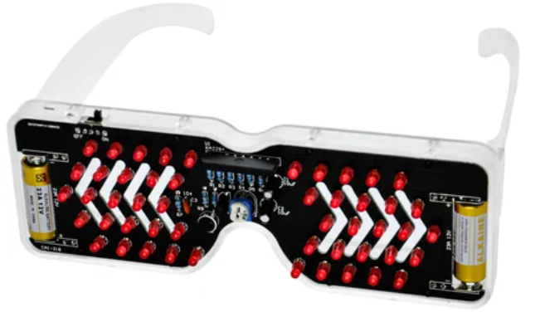

Рисунок 1

Устройство «Светодиодные очки с голосовым управлением» мигает через речь или музыку, чем громче звук, тем более очевидным является светодиодный эффект мигания. Монтажная плата имеет сетчатые отверстия, поэтому обзор не сильно ограничен. Светодиоды на печатной плате светят наружу и не влияют на зрение.

Характеристики устройства:

Напряжение питания: 12 В (2 батареи 23A)

Рабочий ток: 15 мА

Материал корпуса: прозрачный ABS

Количество светодиодов: 50 шт.

Критерием работоспособности собранного устройства будет проверка выполнения 5-ти функций устройства, таких как:

1 – Все светодиоды устройства работают корректно.

2 – Есть питание устройства от батареек.

3 – Есть реакция на микрофон.

4 – Производится изменение свечения светодиодов.

5 – Устройство собрано в корпус.

Время выполнения данного задания составляет 2 часа. По истечении указанного времени, конкурсант должен сдать собранную оптоэлектронную систему, продемонстрировав ее работоспособность и выполнение заданного функционала. Данное задание модуля оценивается в 20 баллов, из которых судейская оценка составляет 10 баллов.

**Задание №2. Выполнение сборки оптоэлектронной системы на основе технологии «гибкий неон».**

Конкурсанту будет предоставлен основной материал - основание, на который будет установлена вывеска: пластик ПВХ серого цвета определенного размера и гибкие неоновые ленты нескольких цветов (красный, желтый, зеленый и синий). Также будет предоставлен комплект крепежных изделий (заглушки, держатели) и клей.

С помощью необходимого инструмента для монтажа элементов вывески конкурсанту необходимо выполнить проект вывески: провести раскройку мест крепления светодиодных лент (сегментов), наметить расположение и способ закрепление сегментов в соответствии с эскизом. Эскиз вывески приведен на рисунке ниже. Рисунок имеет полную симметрию относительно горизонтальной и вертикальной оси симметрии.

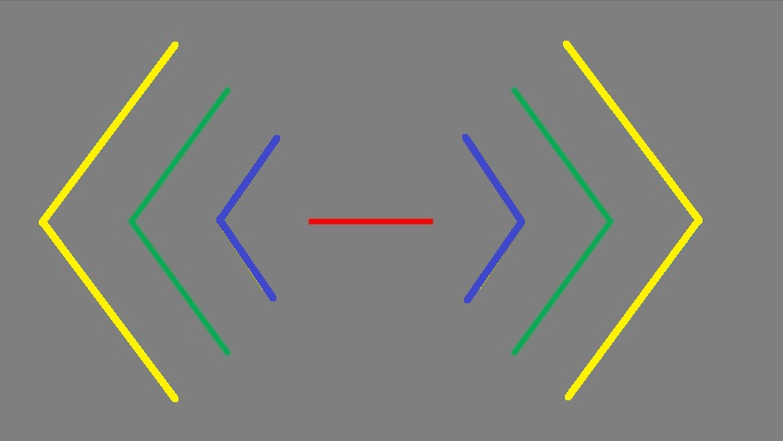

Рисунок 1. Эскиз вывески

**Техническое задание для вывески:**

Рисунок инсталляции выполнить в соответствие с выданным эскизом вывески, соблюдая цветовое решение и геометрическое расположение сегментов.

Расположение сегментов выполнить относительно горизонтальной и вертикальной осей симметрии листа основания. Расположение сегментов синего, зеленого и желтого цветов относительно друг друга выполнить параллельно.

1. Отступ от левого и правого краев основания до среднего угла желтого сегмента: 50 мм ± 5 мм.

2. Отступ от верхнего и нижнего краев основания до концов желтого сегмента: 50 мм ± 5 мм.

3. Отступ от левого и правого краев основания до конца желтого сегмента: 170 мм ± 5 мм.

4. Отступ от верхнего и нижнего краев основания до концов зеленого сегмента: 100 мм ± 5 мм.

5. Отступ от верхнего и нижнего краев основания до концов синего сегмента: 150 мм ± 5 мм.

6. Расстояние между центрами сегментов желтого, зеленого и синего сегментов, а также от начала и конца красного сегмента рассчитать самостоятельно и выполнить одинаковым.

7. Общее количество используемых сегментов: 7 шт.

8. Длины частей сегментов могут иметь отклонение: ± 5 мм.

9. Длины крепежных клипс: не более 15 мм ± 2 мм.

10. Выполнить сверление необходимого числа отверстий в основании для дальнейшей прокладки проводов.

11. Все желтые сегменты должны включаться сразу же после подачи напряжения питания.

12. Все зеленые сегменты должны включаться с помощью реле времени через 3 секунды после подачи напряжения питания.

13. Все синие сегменты должны включаться с помощью реле времени через 5 секунды после подачи напряжения питания.

14. Красный сегмент должен включаться с помощью реле времени через 7 секунд после подачи напряжения питания.

Настройку всех реле времени конкурсант производит самостоятельно в конкурсное время. Вся необходимая документация по используемым в задании реле времени будет предоставлена в виде файла с техническим описанием.

Все провода, соединяющие сегменты и реле времени, а также сами реле, расположить на задней стенке основания, параллельно сторонам в прокладке проводов, используя нейлоновые стяжки.

15. Торцы сегментов необходимо защитить с помощью клея и пластиковых прозрачных заглушек.

16. Приклеить выданные треугольные держатели к обратной стороне основания с отступом от левого и правого края 50 мм.

17. Предусмотреть подключение внешнего питания к выводу нижнего конца правого желтого сегмента рисунка вывески.

После завершения сборки необходимо проверить работоспособность конструкции, подключив ее к блоку питания.

Время выполнения данного задания составляет 4 часа. По истечении указанного времени, конкурсант должен сдать собранную оптоэлектронную систему, продемонстрировав ее работоспособность. Данное задание модуля оценивается в 30 баллов, из которых судейская оценка составляет 5 баллов.

2. СПЕЦИАЛЬНЫЕ ПРАВИЛА КОМПЕТЕНЦИИ

Все работы по выполнению конкурсного задания проводятся под строгим соблюдением правил техники безопасности и охраны труда.

Все лица, находящиеся на конкурсной площадке, должны обладать знаниями об электростатическом разряде и использовать электростатические браслеты и электростатические халаты при работе с компонентами, электронными сборками и иным оборудованием, требующим соблюдения мер антистатической защиты.

Все конкурсанты должны использовать защитные перчатки и защитные маски при работе с химическими веществами.

Все конкурсанты должны носить средства защиты глаз при пайке или обрезке выводов компонентов и выполнении механосборочных работ (медицинские средства коррекции зрения, защитными средствами не являются).

Конкурсантам рекомендуется носить закрытую обувь и с защитой от статического электричества.

В случае выявления фактов нарушения требований охраны труда – следует отстранение конкурсанта от выполнения конкурсного задания на 10 мин, повторное ознакомление с правилами требований охраны труда.

2.1. Личный инструмент конкурсанта

Конкурсант вправе использовать только собственный СИЗ (при желании), включающий в себя:

- антистатический халат;

- индивидуальное средство защиты органов дыхания;

- защитные очки;

- защитные перчатки.

2.2.Материалы, оборудование и инструменты, запрещенные на площадке

- любые средства мобильной связи;

- средства фото- и видеозаписи;

- канцелярские средства, такие как блокноты, ручки и т.п., кроме имеющихся на рабочих столах и входящих в его комплектацию;

- средства электронного хранения информации (флэш-карты, USB-накопители, переносные внешние диски и т.п.);

- смарт-часы, фитнесс-браслеты и прочие персональные гаджеты.

Весь необходимый инструмент, оборудование и СИЗ (кроме собственного СИЗ конкурсанта) предоставляются организаторами.

3. Приложения

Приложение №1 Инструкция по заполнению матрицы конкурсного задания

Приложение №2 Матрица конкурсного задания

Приложение №3 Инструкция по охране труда и технике безопасности по компетенции «Оптоэлектроника».

1. *Указывается суммарное время на выполнение всех модулей КЗ одним конкурсантом.*